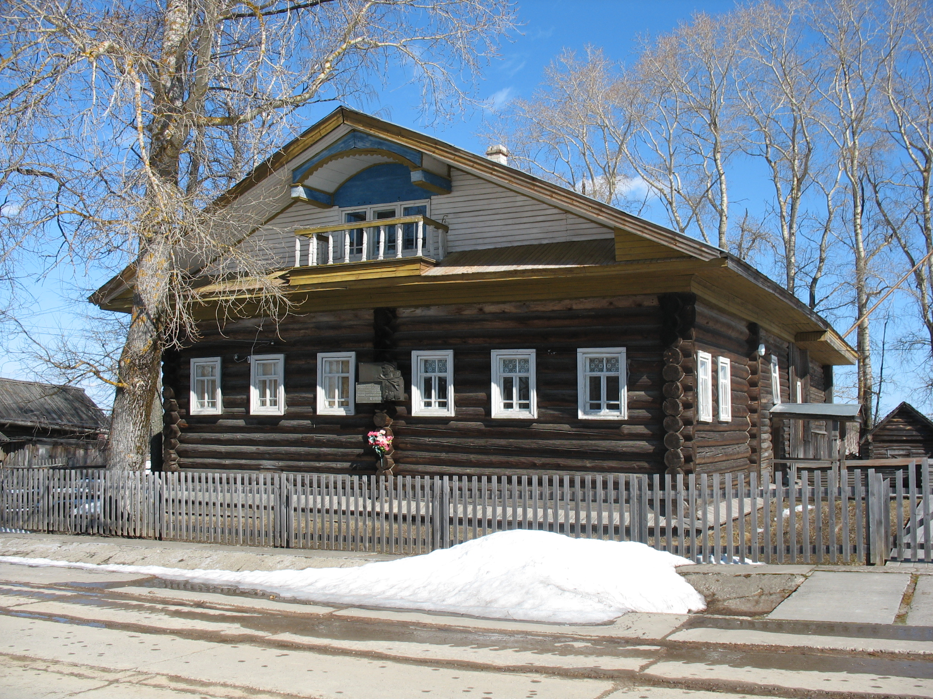

Иван Степанович Конев родился 28 (15 ст.ст) 1897 года в д.Лодеино Никольского уезда Вологодской губернии в семье крестьянина.
В 1906 году окончил церковно-приходскую школу в д.Яковлевская Гора, в 1912 году - Николо-Пушемское земское четырехклассное училище в с.Щеткино.
С 15 лет работал на сезонных работах на лесных биржах в Подосиновце и Архангельске, был табельщиком на лесосплаве.
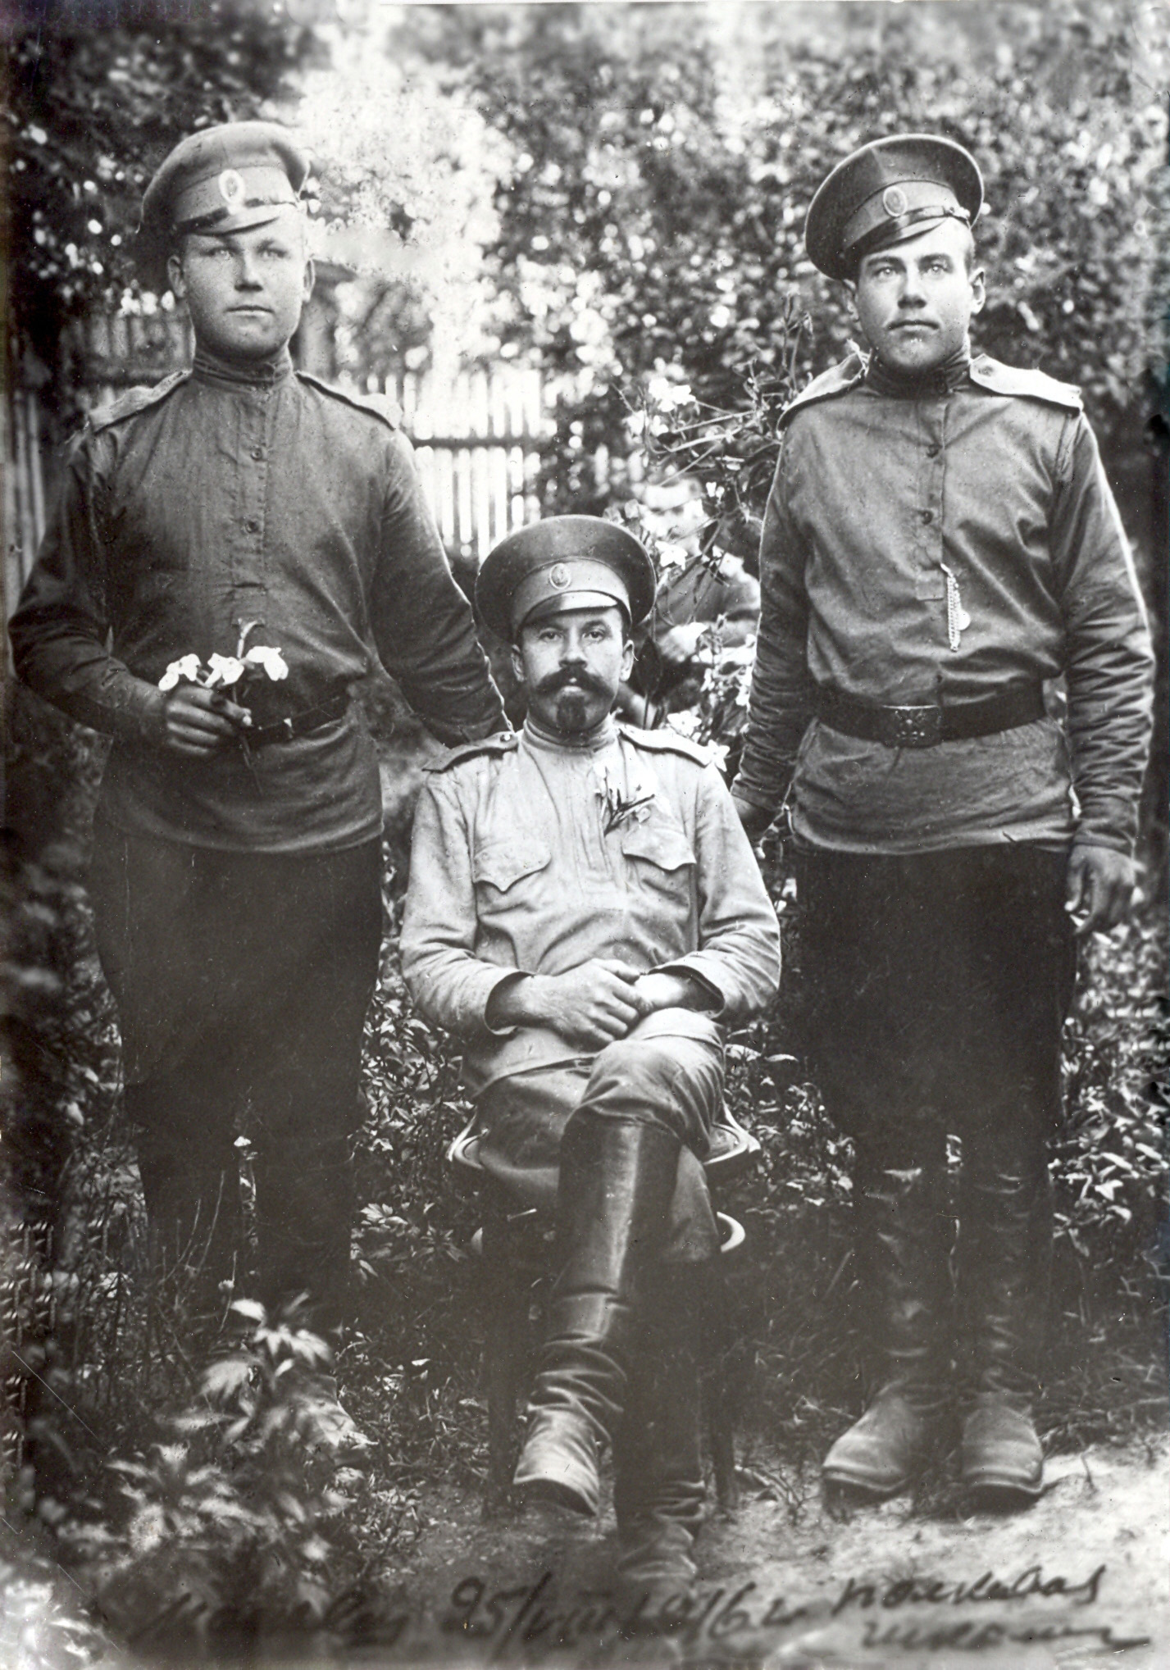
В мае 1916 года призван в Русскую императорскую армию. служил в резервной тяжелой артиллерийской бригаде (Москва), произведен в младшие унтер-офицеры.
Участник Первой мировой войны: в 1917 году воевал на Юго-Западном фронте.
В 1918 году вступил в партию большевиков. С сентября 1918 года был назначен уездным военным комиссаром в городе Никольске.
С осени 1919 года – комиссар бронепоезда № 102 «Грозный»
В 1926 году окончил Курсы усовершенствования высшего начсостава при Военной академии им. М.В.Фрунзе.
С 1932 по 1934 учился в Особой группе Военной академии имени М.В.Фрунзе.
В Великую Отечественную войну генерал-лейтенант И.С.Конев вступил в должности командующего 19-й армией.

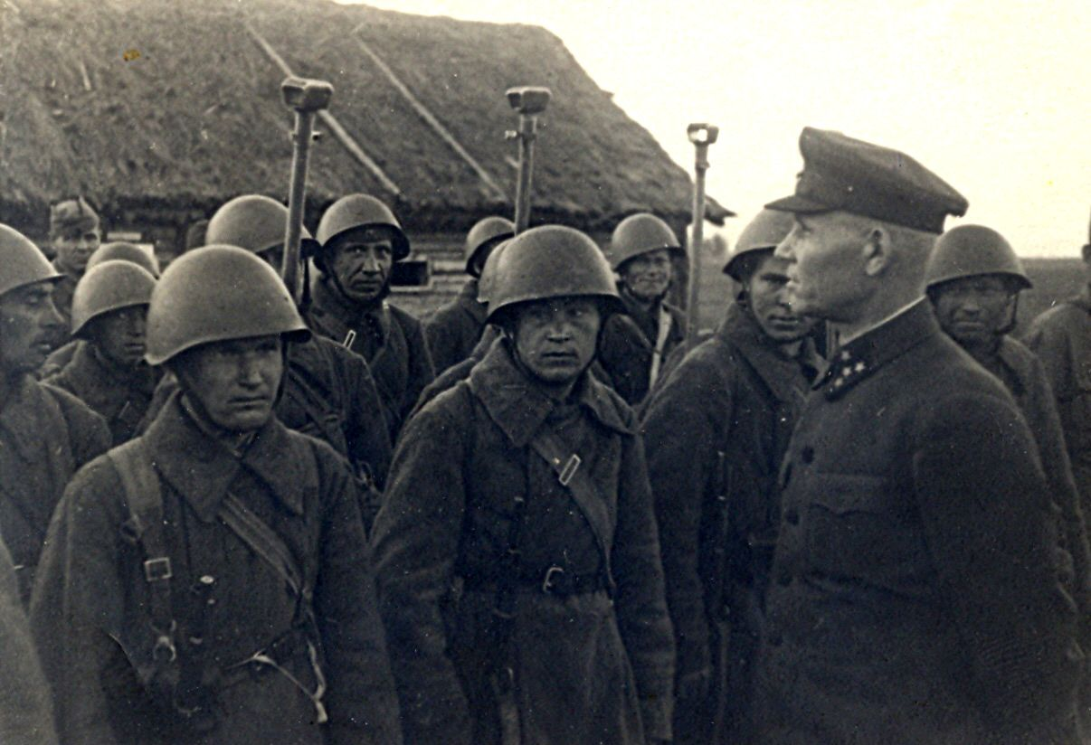

С сентября 1941 года- командующий войсками Западного фронта;
С октября 1941 по август 1942 года - командующий Калининским фронтом;
С августа 1942 года - по февраль 1943 - командующий войсками Западного фронта;
В июле 1943 года - командующим войсками Степного фронта;
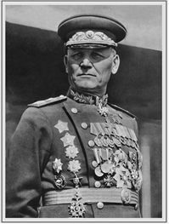
В октябре 1943 года Степной фронт был переименован во 2-й Украинский фронт.
С мая 1944 и до конца войны командовал 1-м Украинским фронтом. За умелую организацию и отличное руководство войсками в Корсунь-Шевченковской операции в 1944 году И.С.Коневу было присвоено звание Маршала Советского Союза.

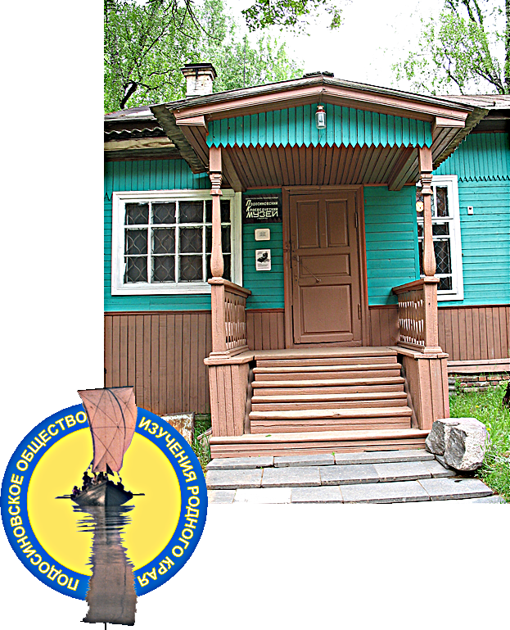

МУНИЦИПАЛЬНОЕ
КАЗЕННОЕ
УЧРЕЖДЕНИЕ
КУЛЬТУРЫ
«ПОДОСИНОВСКИЙ
КРАЕВЕДЧЕСКИЙ
МУЗЕЙ»

Уважаемый(ая)

______________________________

Приглашаем Вас принять участие в краеведческой конференции, посвященной 125-летию со дня рождения Маршала И.С.Конева.
Конференция состоится
28 октября 2022 года в 10 часов по адресу: п.Подосиновец, ул.Советская, д.91, Подосиновский краеведческий музей.
Оргкомитет

